КОМИТЕТ ОБРАЗОВАНИЯ И НАУКИ КУРСКОЙ ОБЛАСТИ
ОБПОУ «ДМИТРИЕВСКИЙ СЕЛЬСКОХОЗЯЙСТВЕННЫЙ ТЕХНИКУМ»

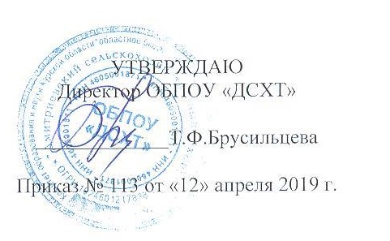

РАБОЧАЯ ПРОГРАММА
общеобразовательного учебного предмета
ОУП.09 п «Информатика»

Среднего профессионального образования по профессии
29.01.07 Портной

Форма обучения
Очная

Дмитриев, 2019г.

Рабочая программа общеобразовательного учебного предмета разработана на основе требований ФГОС среднего общего образования, предъявляемых к структуре, содержанию и результатам освоения учебного предмета «Информатика», в соответствии с Рекомендациями по организации получения среднего общего образования в пределах освоения образовательных программ среднего профессионального образования на базе основного общего образования с учетом требований федеральных государственных образовательных стандартов и получаемой профессии среднего профессионального образования ( письмо Департамента государственной политики в сфере подготовки рабочих кадров и ДПО Минобрнауки России от 17.03.2015 № 06-259), примерной программой учебного предмета «Информатика»…..29.01.07 Портной.

Организация разработчик: ОБПОУ «Дмитриевский сельскохозяйственный техникум»

Разработчики:
Шумайлова Наталья Фёдоровна, преподаватель

Рабочая программа общеобразовательного учебного предмета «Информатика» рассмотрена и одобрена на заседании предметно(цикловой) комиссии общеобразовательных учебных предметов
Протокол №9 от 09.04. 2019г.
Председатель П(Ц)К 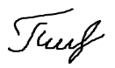(Полякова Т.Г.)

Рабочая программа общеобразовательного учебного предмета «Информатика» рассмотрена на педагогическом совете ОБПОУ «ДСХТ»
Протокол №9 от 09.04. 2019г.
Председатель педагогического совета:
